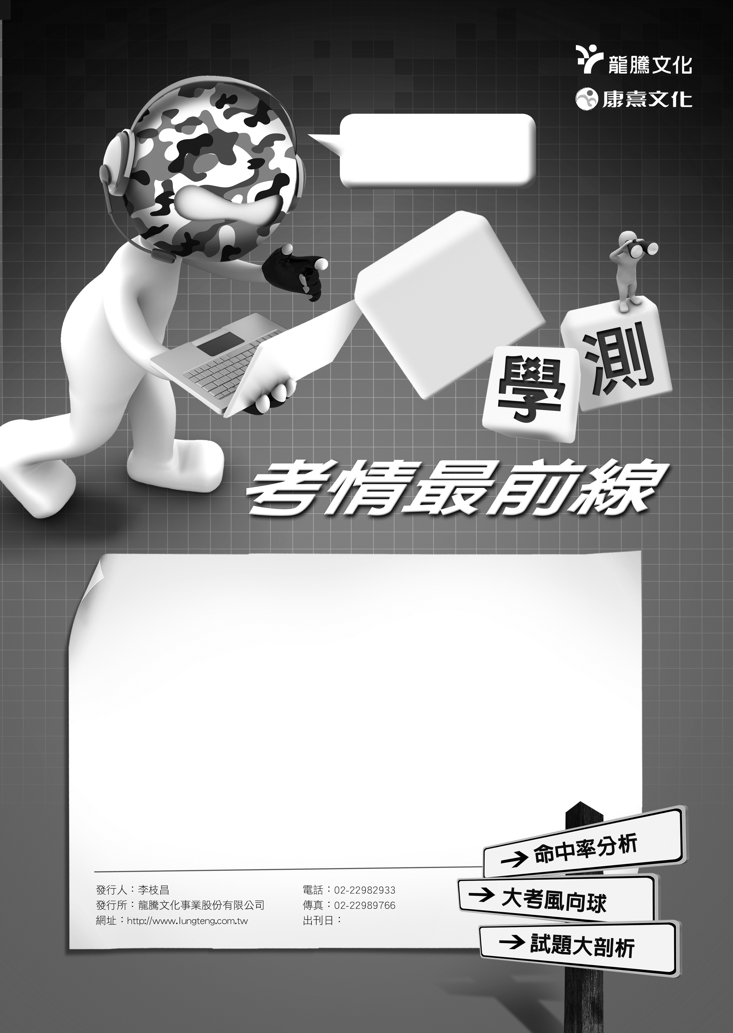
歷史科

朱茂欣／北一女中

1
2
5
戰地記者龍騰報導
106年學測的社會科試題，再度驗證社會3科中以歷史科試題難度較高，歷史科一如過去仍然是學測社會科致勝關鍵之所在！
以下內容，除了介紹106年學測歷史試題維持結合情境敘述和資料的閱讀題型為主，以及臺灣史、中國史、世界史按照課綱篇幅1：1.5：1.5的命題比重兩大特色外，還將說明今年學測社會科命題三大重點：史地整合題、圖表題以及文言材料題，並且進一步為你剖析107學測歷史試題的命題趨勢、困難挑戰所在，以及如何掌握住歷史試題的準備和應考訣竅！
106年1月26日

龍騰網站
可下載檔案

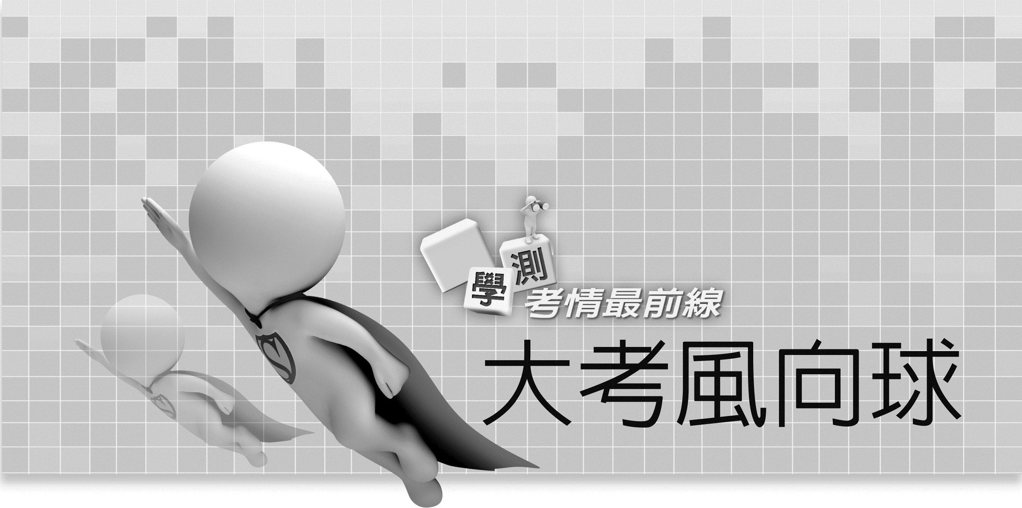
106學測命題特色
106年學測社會科歷史試題，仍維持相當的難度，與去年類似屬於中間偏難。試題形式也主要維持過去一貫結合情境敘述和資料的閱讀題型。就試題比重來說，今年臺灣史有6題、中國史9題、世界史9題，符合101課綱歷史教科書篇幅1：1.5：1.5的比例。關於今年歷史試題的命題分布情況，統計如下表：
臺灣史 |  | 題數 | 中國史 |  | 題數 | 世界史 |  | 題數
第1冊 | 早期臺灣 | 0 | 第2冊 | 先秦、秦漢 | 1 | 第3冊 | 上古 | 1
第1冊 | 清領臺灣 | 2 | 第2冊 | 魏晉、隋唐 | 3 | 第3冊 | 中古 | 1
第1冊 | 日治臺灣 | 1 | 第2冊 | 宋元明清 | 3 | 第3冊 | 近代早期 | 3
第1冊 | 當代臺灣 | 3 | 第3冊 | 民國以後 | 2 | 第4冊 | 18世紀以後 | 4
過去一般認為歷史科命題「略古詳今」，此原則大體上還是正確的，愈靠近現代命題比重愈重的情況未來應不會有太大改變；但值得注意的是，今年中國史僅隋唐部分就出現3題，而世界史上古、中古、近代早期總共也有5題，較早期的範圍仍可能占有相當比重，不宜輕忽。
進一步分析這兩年的臺灣史題目，特色在於相當著重日治到當代臺灣的經濟發展，連續兩年都出了兩題，像是今年的第41題考1950年代通貨膨脹，以及第43題考1950年代土地改革。而這兩年中國史命題的特色則在於，我們可以開玩笑這麼說──相當「傳統」，絕大部分都是同學們耳熟能詳的主題，像是今年考的春秋霸政（第31題）、府兵部署（第36題）、運河城市（第29題）、內閣制（第32題）、專業化市鎮（第37題）、鴉片問題（第39題）、新文化運動（第35題），幾乎清一色是過去已經多次出現的重要主題。至於今年世界史命題的特色有兩點，首先，近代早期之前的題目完全都緊扣著世界史上的重大事件，分別是給予基督教合法地位的米蘭詔令（第33題）、十字軍東征（第42題）、鄂圖曼帝國版圖（第70題）、文藝復興全人理想（第38題）、宗教改革赦罪爭議（第25題）；其次，第四冊命題（18世紀以後）我們可以同樣開玩笑說──相當「前衛」，有相當高的機會設計成為與地理跨科整合的題組題型，像是今年的第65-66題組考美國獨立宣言的發表城市、第67-68題組考現今各國的伊斯蘭人口比例、第71-72題組考19世紀中南美洲的跨國企業農業開發。這種新的命題方式題目往往十分靈活，而且很有可能同時帶著圖或表，對同學們而言是必須加以熟悉和適應的挑戰。
今年學測社會科的一大特色，是與去年同樣最後4題都安排歷史、地理整合題組（第65-72題），這可能成為往後命題的模式。同時，今年的4個史地整合題組考的都是世界史範圍，其中有3題設計為圖表題型。此外，今年學測社會科還有一個顯著的特色，選用文言材料的題目不少，像是歷史試題第26題引用《資治通鑑》、第30題以戰國七雄評論克里米亞戰爭、第37題乾隆年間湖南巴陵縣的記載、第40題牡丹社事件外交文書。屬於地理科試題的第47題引用了郁永河《裨海紀遊》，甚至題幹與四個選項皆為古文。
除了上述史地整合題、圖表題以及文言材料題可能提高題目的難度，今年歷史試題還出現一些知識點較細或是線索不足的題目，對於同學答題也會造成一些困難，像是第27題派駐臺灣的美軍顧問團、第38題教導禮儀的手冊、第41題臺灣省各行庫的優利儲蓄辦法，以及第36題全國府兵部署的比重圖、第72題跨國企業在中南美洲的農業開發圖。另外，同學們平時學習歷史必須具備地理位置的認識，像是第29題運河沿線城市、第70題鄂圖曼帝國版圖，都要考驗同學相關歷史地圖的熟悉程度。

未來命題趨勢與準備建議
預測107學測的社會考科，歷史試題難易度在社會3科之中很可能仍然較高，維持在中間偏難；試題形式也會維持結合情境敘述和資料的閱讀題型為主。今年歷史試題三大特色：臺灣史、中國史、世界史按照課綱篇幅1：1.5：1.5的命題比重；安排4題歷史、地理整合題組，並且主要取材世界史範圍，同時朝向圖表形式設計；以及選用文言材料出題，都很有可能延續到107學測。
接著，提供給同學們6點準備建議：
1. 針對結合情境敘述和資料的閱讀題，首先應該熟悉教材中重要的歷史主題和事件。像是今年考題出現的臺灣史牡丹社事件、劉銘傳新政、耕者有其田；中國史春秋霸政、內閣制、專業化市鎮、鴉片問題、新文化運動；世界史米蘭詔令、十字軍東征、鄂圖曼帝國、文藝復興、宗教改革、美國獨立。
2. 其次，掌握每個時期的特色也很重要，這些特色往往是題目中可以判斷答案的解題線索。像是今年考題出現的劉銘傳新政的電燈；春秋的齊、晉兩國；鴉片戰爭的背景；文藝復興的全人教育；宗教改革的赦罪券；克里米亞戰爭的英、法支持土耳其。
3. 再來，除了前面說到的學習歷史必須熟悉相關地圖外，熟悉歷史主題和事件發生的時間點也很重要。像是今年考題出現的1951年到1961年間臺灣農戶數統計表格與此時土地改革有關；1154年埃及法提馬王朝統治者致信給比薩大主教與此時十字軍東征有關。
4. 現今歷史教學理論重視學生的閱讀理解能力，同學們即使面對教材沒有的知識點或是訊息較少的題目，也可以仔細讀題判斷出答題的關鍵線索。像是今年第42題「1154年，埃及法提馬王朝統治者在一封致比薩大主教的信中說：只要你們承諾不與法蘭克人合作，我方可同意你們的商人運送貨品來我方貿易。除了亞歷山卓城外，你們也可以在開羅建立據點，但需繳交關稅；木材、鐵、樹脂這三項貨品，我方保證以市價購買。」雖然教材中不會提及此事，但透過細心閱讀題幹和選項，即可判斷出答案。同樣地，面對資料或文本閱讀題，就算文字敘述較為複雜，往往只要仔細判讀題意就不難選出正確答案，像是今年第26題的《資治通鑑》引文。
5. 近年學測歷史試題常出現一些特定主題，應多加留意。包括：日治到當代臺灣的經濟發展；美、日兩國歷史，像是美國獨立革命、尼克森的外交政策，以及日本明治維新、與張學良關係；帝國主義與第三世界國家的發展，像是亞洲、拉丁美洲歷史；基督教與伊斯蘭教的發展；世界各國人類發展程度指標（HDI）與國際區域組織等。
6. 結合世界史知識並以圖表形式呈現的史地合科題組，會是同學們必須熟悉和適應的新題型，建議平日應試著融會貫通社會3科所學內容。

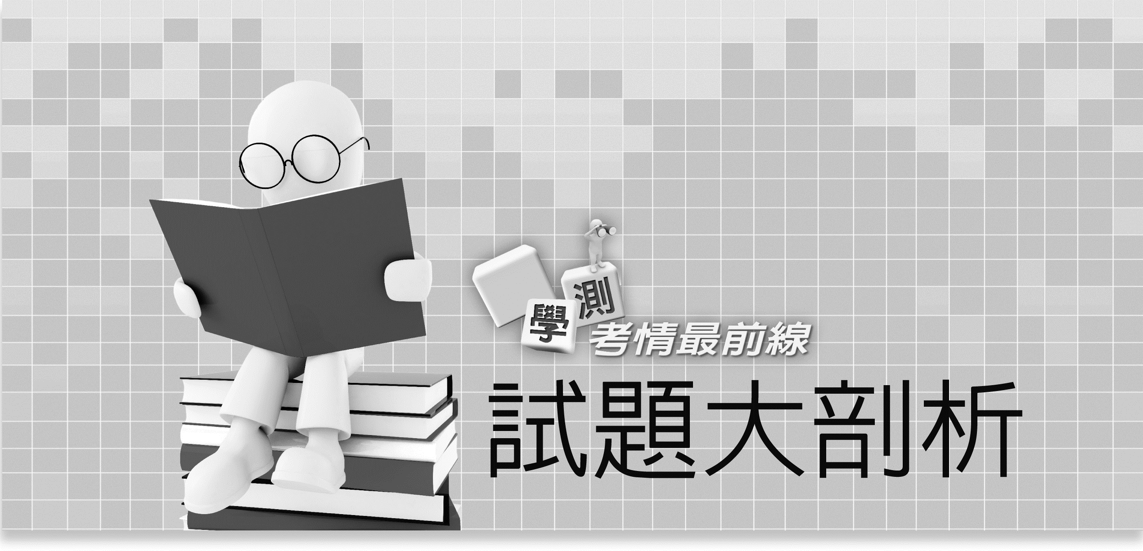
（此份試卷解題係依據大學考試中心於106年1月21日所公告之答案為主）
單選題（占144分）
說明：第1題至第72題皆計分。每題有4個選項，其中只有一個是正確或最適當的選項，請畫記在答案卡之「選擇題答案區」。各題答對者，得2分；答錯、未作答或畫記多於一個選項者，該題以零分計算。
25
某人覺得自己犯了罪過，便依照教會要求，前往指定教堂悔罪，還要申請贖罪。一位修士則給予憑證，赦免教會對他的處罰。這位修士最可能屬於： (A)德意志路德教會 (B)尼德蘭改革教會 (C)英格蘭國教會 (D)羅馬天主教會。
出 處：康熹版歷史3，第11章近代伊斯蘭世界的擴張與歐洲的興起
新關鍵歷史學測總複習講義（下），第二單元近代世界的轉變，主題一近代伊斯蘭世界的擴張與歐洲的興起
答 案：D
解 析：本題為情境敘述題，測驗主題為宗教改革的背景。題幹敘述中，關鍵訊息在依照教會要求申請贖罪憑證，反映出天主教會藉由「大赦」幫助信徒補償罪過的作法，故本題正確答案應為選項(D)羅馬天主教會。選項(A)德意志路德教會、(B)尼德蘭改革教會、(C)英格蘭國教會，三者皆屬於基督新教，已經取消教會施放大赦的作法，故皆不符合。

26
《資治通鑑》記載：唐僖宗乾符二年（西元875年）七月，「蝗自東而西，（數量多到可以）蔽日，所過赤地（一片焦土）。京兆尹楊知至奏：『蝗不食（莊）稼，皆抱荊棘而死。』宰相以下皆賀。」我們如何理解這段資料？ (A)《資治通鑑》表達唐僖宗受到臣下蒙蔽猶不自知 (B)《資治通鑑》為重要史書，蝗蟲抱荊棘之事可信 (C)宰相必須稟報實情，官員楊知至所奏事應為實情 (D)《資治通鑑》特別記載此事以說明各種奇聞軼事。
出 處： 康熹版歷史2，第5章魏晉到隋唐政局的演變
新關鍵歷史學測總複習講義（上），第六單元秦漢至隋唐，主題三從分裂到帝國的重建
答 案：A
解 析：本題為文本閱讀題，測驗主題為唐朝末年政治的敗壞。文本內容中，關鍵訊息在宰相以下大臣皆慶賀蝗蟲抱荊棘之事，顯然是此時官員為了粉飾太平而欺瞞君上，故應選(A)《資治通鑑》表達唐僖宗受到臣下蒙蔽猶不自知。選項(B)《資治通鑑》為重要史書，蝗蟲抱荊棘之事可信，以及選項(C)宰相必須稟報實情，官員楊知至所奏事應為實情，皆未能說明當時皇上受到臣下蒙蔽的現象。選項(D)《資治通鑑》特別記載此事以說明各種奇聞軼事也不正確，史書記錄此事的目的是供作後人借鑑，並非是為了蒐集奇聞軼事。
27
一位美國空軍人員回憶：某處基地駐紮了各型新式戰機，都是循著軍售管道或從我國的軍事顧問團獲得。這些戰機停滿了機場待命區，隨時準備升空，迎擊入侵的敵機。這個場景應當是： (A)1938年重慶 (B)1944年上海 (C)1970年臺中 (D)1995年臺南。
出 處： 康熹版歷史1，第9章中華民國時期的政治與外交
新關鍵歷史學測總複習講義（上），第四單元中華民國時期：當代臺灣，主題一從戒嚴到解嚴
新關鍵歷史學測總複習講義（上），第十單元當代中國與臺海兩岸關係，主題三中共外交政策和海峽兩岸關係的演變
答 案：C
解 析：本題為情境敘述題，測驗主題為當代臺灣中華民國與美國的外交關係。題幹敘述中，關鍵訊息在當地駐有美國軍事顧問團。美軍顧問團是從韓戰爆發後，到美國卡特政府宣布與中華民國中止外交關係的這段期間（1951年4月到1978年12月），以顧問性質派駐於臺灣的美國軍隊，故正確答案為(C)1970年臺中。選項(A)1938年重慶為誘答性質選項，第二次世界大戰時期，美國於1941年通過的租借法案提供包括中華民國在內相關國家戰爭物資，故選項(A)1938年重慶，時間上並不符合。選項(B)1944年上海，由與美國敵對的日本所占領，故不可能與美國有軍事合作關係。選項(D)1995年臺南，當時中華民國與美國已中止外交關係，美軍顧問團全數撤離臺灣，時間上也不符合。
28
某人建議：您控制的領域農業發達，天然資源豐富，土地比德、法兩國加起來還大。您跟令尊一樣深獲百姓支持，如果與中央合作，頂多是稱雄一方，不如自己創造一番事業。我國願意傾全力支持您，完成建國大業。這個對話的場景最可能是： (A)1921年，英國首相向凱末爾建議 (B)1928年，日本特使與張學良談判 (C)1948年，蘇聯領袖對毛澤東指導 (D)1949年，美國國務卿提醒蔣介石。
出 處： 康熹版歷史3，第2章統一建國與抗戰
新關鍵歷史學測總複習講義（上），第九單元中華民國的建立與發展，主題二統一建國與抗戰
答 案：B
解 析：本題為情境敘述題，測驗主題為國民政府北伐時期的局勢。題幹敘述中，關鍵訊息在：所控制的地方比德、法加起來還大，由於土耳其面積小於德、法兩國加總，故可以排除土耳其相關的選項(A)1921年，英國首相向凱末爾建議；同時，令尊深獲百姓支持，蔣介石、毛澤東僅出身於地方上一般富有家庭，其父親都沒有深獲百姓支持的地方勢力，故可以排除蔣介石、毛澤東相關的選項(C)1948年，蘇聯領袖對毛澤東指導，以及(D)1949年，美國國務卿提醒蔣介石。本題正確答案應為選項(B)1928年，日本特使與張學良談判，張學良的父親張作霖在國民政府北伐前掌控東北地區，土地面積比德、法加起來還大，此時日本遊說張學良不要接受國民政府的統治，而在東北另行組建政權。
29
日本史書記載：一艘我國船隻利用季風之便，抵達中國，在大運河邊的一個重要港口下錨。船員在此港中見到舟楫林立，商業繁榮，各種商品琳瑯滿目。城中有許多外國商人，購買各種貨品。沿運河北上，便可抵達首都。這個港口是： (A)唐代的揚州 (B)宋初的廣州 (C)元代的泉州 (D)清初的上海。
出 處： 康熹版歷史2，第5章魏晉到隋唐政局的演變
新關鍵歷史學測總複習講義（上），第六單元秦漢至隋唐，主題三從分裂到帝國的重建
答 案：A
解 析：本題為情境敘述題，測驗主題為唐朝的經濟發展。題幹敘述中，關鍵訊息在這個港口位於大運河邊，由於大運河的南方起點為杭州，故可以排除大運河未經過的選項(B)廣州以及選項(C)泉州；此外，城中有許多外國商人，反映出此時國際貿易的發達，故這種場景應發生在選項(A)唐代的揚州，而選項(D)清初的上海並非當時對外開放的通商口岸，也可以排除。
30
某人評論：今日之俄如同七國時期之秦，而英則像是齊，土則是魏也。「秦人不得志於魏，則不能掎（牽制）六國，俄人不得志於土，不能掎歐洲。」「英人陽（表面）護土而陰蔽歐洲。俄之不得志於歐洲，英為之也。」這位人士評論何時的情勢？ (A)拿破崙戰爭 (B)克里米亞戰爭 (C)第一次世界大戰 (D)第二次世界大戰。
出 處： 康熹版歷史4，第4章帝國主義國家的競逐
新關鍵歷史學測總複習講義（下），第四單元世界霸權的爭奪與衝突，主題一帝國主義國家的競逐
新關鍵歷史學測總複習講義（下），世界史搭贈卷-2，第19題，類似題
答 案：B
解 析：本題為文本閱讀題，測驗主題為19世紀後期新帝國主義的發展。文本內容中，關鍵訊息在英國為了影響歐洲大陸局勢而協助土耳其，反映出19世紀中葉克里米亞戰爭時，英國和法國共同支持信仰伊斯蘭教的土耳其，藉以阻擋俄國向巴爾幹半島和歐洲擴張勢力，故這則文本內容應為評論選項(B)克里米亞戰爭。選項(A)拿破崙戰爭，英、俄、普魯士、土耳其等抵禦共同的敵人法國；而選項(C)第一次世界大戰，英國與土耳其分屬不同陣營，故這個時期英國並未協助土耳其。選項(D)第二次世界大戰，英、俄同屬於同盟國陣營，也不會出現英國對抗俄國的情形。
31
某一時期，周天子因財政困難，必須派遣大臣向諸侯要求金援。齊、晉兩國也經常派遣使臣朝覲周天子，以提高自己的地位；原本與周天子關係最密切的魯國反而漸漸疏遠。這種現象最可能的原因是： (A)周人滅商，始建國家，但基礎不穩 (B)西周末年，外族常入侵，政局惡化 (C)春秋時代，周王室衰微，霸主興起 (D)戰國時期，大國崛起，戰爭頗頻繁。
出 處： 康熹版歷史2，第2章春秋戰國時代
新關鍵歷史學測總複習講義（上），第五單元先秦時代：史前～春秋戰國，主題二春秋戰國時期
答 案：C
解 析：本題為情境敘述題，測驗主題為春秋時代的局勢。題幹敘述中，關鍵訊息在齊、晉兩國地位提高，反映出此時霸主的出現；此外，周天子向諸侯要求金援，以及魯國漸漸疏遠，則反映出舊有封建秩序的衰落，故這種現象的原因應為選項(C)春秋時代，周王室衰微，霸主興起。選項(B)西周末年外族入侵政局惡化，為誘答性質選項，此時齊、晉兩國霸政尚未出現，故時間上並不符合。選項(A)周人滅商始建國家，以及選項(D)戰國時期大國崛起，兩者同樣都不符合春秋霸政的背景。
32
一部書記載：祖宗設立某個官職，只不過是文學侍從，其職務至多止於在奏章上簽註處理的建議，呈請皇帝裁決。這個官職獲得委任的權力，和前代宰相絕不相同，以不具實權之官職，卻攬權在手，其勢必敗，歷來擔任這個官職者無美名，其故在此。此處所指的官職是指： (A)漢代的博士官 (B)唐代的中書令 (C)明代的內閣大學士 (D)清代的軍機大臣。
出 處： 康熹版歷史2，第7章夷夏爭勝與政權型態
新關鍵歷史學測總複習講義（上），第七單元宋、元、明與盛清，主題一夷夏爭勝與政權型態
新關鍵歷史學測總複習講義（上），第七單元宋、元、明與盛清，第9題，p.7-44，類似題
答 案：C
解 析：本題為資料閱讀題，測驗主題為明代中央政府體制的轉變。資料內容中，關鍵訊息在不具實權之官職卻攬權在手，以及和前代宰相不同，由於漢代博士官並未攬有大權，故可排除選項(A)漢代的博士官；而唐代中書令為宰相的身分，是具實權之官職，故也可排除選項(B)唐代的中書令；再者，以清代而言，「前代」為明代，但明代並無設置宰相，故可排除選項(D)清代。因而本題正確答案應為選項(C)明代的內閣大學士，此時的內閣官員僅為皇帝侍從身分卻攬有大權，與元代中書省的丞相制度不同。
33
一份文書指出：「政府曾發布命令，教導大家崇敬諸神，卻使基督教徒陷於危險和苦難之中，甚至有人喪失性命，許多人至今不能公開參加他們的宗教活動。我們應本著寬大宗旨，開恩處理這件事。今後，他們可以自由表達想法，不受干擾地自由集會，但得尊敬法律和政府。」這份文書是： (A)君士坦丁發布的米蘭詔令 (B)英國約翰王公布的大憲章 (C)拿破崙頒行的拿破崙法典 (D)聯合國公布的世界人權宣言。
出 處： 康熹版歷史3，第9章歐洲文明的興起與發展
新關鍵歷史學測總複習講義（下），第一單元文明的興起與交會，主題二歐洲文明的興起與發展（上古～中古時期）
新關鍵歷史學測總複習講義（下），世界史搭贈卷-1，第6題，類似題
答 案：A
解 析：本題為資料閱讀題，測驗主題為羅馬帝國時期基督教的發展。資料內容中，關鍵訊息在至今基督教徒不能公開參加宗教活動、今後可以不受干擾自由集會，反映出君士坦丁大帝時基督教從原先遭受羅馬政府迫害到成為合法宗教的轉變過程，故本題正確答案應為選項(A)君士坦丁發布的米蘭詔令。此外，選項(B)英國約翰王公布的大憲章；選項(C)拿破崙頒行的拿破崙法典；選項(D)聯合國公布的世界人權宣言，三者與基督教取得合法地位並無關聯，故皆不符合。
34
1920年代，一位人士在法院受審時的答辯書中指出：製糖會社極盡榨取蔗農們的膏血，以致農民赤貧如洗；會社中的勞動者，一日勞動的報酬，不能維持家計，其慘澹的生活，令時常目撃的我，感到無限傷心，為此決定加入組織奮鬥。文中這位人士所提到的問題最主要是： (A)家庭的崩潰 (B)司法的迫害 (C)族群的矛盾 (D)經濟的剝削。
出 處： 康熹版歷史1，第8章日治時期臺灣社會、文藝的新趨向
新關鍵歷史學測總複習講義（上），第三單元日本統治時期，主題二日治時期的社會與文化變遷
新關鍵歷史學測總複習講義（上），第三單元日本統治時期，第8題，p.3-28，類似題
答 案：D
解 析：本題為文本閱讀題，測驗主題為日治時期的政治社會運動。文本內容中，關鍵訊息在糖廠壓榨蔗農工資，勞動報酬不能維持家計，故應選(D)經濟的剝削。選項(A)家庭的崩潰、(B)司法的迫害皆屬於誘答性質選項，並非文本內容中提到的主要問題；而選項(C)族群的矛盾，則在文本內容中並未提到。
35
以下三段資料為三個不同時期的中國知識分子對傳統與西方文化的看法：
資料甲：我們要拋棄傳統中國的四書五經、打倒那吃人的禮教，專心學習西方的民主與科學。
資料乙：我們要拒絕污染心靈的西方文化，更要唾棄傳統中國的文化遺毒，知識青年應該下鄉向
農民學習。
資料丙：我們可以仿效西方國家的科學與技術，但是，仍要堅持維護中國的綱常、名教與聖人之道。
上述資料依時序先後應是： (A)甲乙丙 (B)乙丙甲 (C)丙甲乙 (D)丙乙甲。
出 處： 康熹版歷史2，第11章改革與革命；康熹版歷史3，第4章社會經濟與文化
新關鍵歷史學測總複習講義（上），第八單元晚清的變局，主題二改革與革命
新關鍵歷史學測總複習講義（上），第九單元中華民國的建立與發展，主題四社會經濟與文化
新關鍵歷史學測總複習講義（上），第十單元當代中國與臺海兩岸關係，主題一中國黨國體制的建立和發展
答 案：C
解 析：本題為資料閱讀題，測驗主題為清末民初時期的文化發展。三段資料中，資料甲的關鍵訊息在吃人的禮教以及民主與科學，故可判斷為新文化運動時期提倡的西方文化；資料乙的關鍵訊息在知識青年下鄉學習以及拒絕西方文化，故可判斷為中共奉行的社會主義作法；資料丙的關鍵訊息在維護中國的綱常以及仿效西方的技術，故可判斷為清末「中體西用說」的改革主張。三段資料的時序先後是資料丙最早、資料甲其次、資料乙最晚，因而本題正確答案應為選項(C)丙甲乙。
36
老師上課時，根據歷史資料繪製成圖2，以說明中國歷史上某個時期政府在全國兵力部署的比重。根據圖中訊息判斷，這應是何時的情況？ (A)秦初 (B)唐初 (C)宋初 (D)明初。

出 處：康熹版歷史2，第5章魏晉到隋唐政局的演變
新關鍵歷史學測總複習講義（上），第六單元秦漢至隋唐，主題三從分裂到帝國的重建
答 案：B
解 析：本題為圖表判讀題，測驗主題為唐代的府兵軍事制度。資料內容中，關鍵訊息在此時全國兵力部署偏重西北地區，達七成以上，遠超過位居其次的華北地區，故可以排除首都位於華北平原開封的選項(C)宋初，也可以同時排除首都位於東南地區南京或華北平原北京的選項(D)明初；此外，此時西南與東南地區，兵力部署皆不及5%，則可以排除選項(A)秦初，因為秦朝攻滅六國後，又持續派兵攻伐東南地區的百越。本題正確答案應為選項(B)唐初，當時實施府兵制度，稱為折衝府的兵區選擇軍事要地加以設置，其中以首都長安所在的西北地區關中最為密集，意在防備西北邊境突厥民族的威脅，而唐初東南地區的民族多半已經與漢人融合，所以不再是兵力部署的要地。
37
中國歷史上某地居民的職業結構如下：十分其民，而工商居其四（占四成）；十分其農，而佃戶居其六；十分其力，而傭工（雇傭勞動）居其五。上述的現象最可能發生於： (A)西漢的關中地區 (B)唐初的華北地區 (C)清初的長江地區 (D)清領前期的臺灣。
出 處： 康熹版歷史2，第8章經濟的繁榮與變遷
新關鍵歷史學測總複習講義（上），第七單元宋、元、明與盛清，主題二經濟的繁榮與變遷
新關鍵歷史學測總複習講義（上），第七單元宋、元、明與盛清，第5題，p.7-44，類似題
答 案：C
解 析：本題為資料閱讀題，測驗主題為明清時期專業化市鎮的發展。這則資料出自乾隆年間湖南巴陵縣的記載，根據資料內容中，工商居其四以及傭工居其五，反映出當地此時以工商業經營為主的市鎮經濟蓬勃發展，故正確答案應為選項(C)清初的長江地區。此外，選項(A)西漢的關中地區、選項(B)唐初的華北地區、選項(D)清領前期的臺灣，三地在當時並未形成專業化手工生產的現象，故皆不符合。
38
某一時期，許多學者寫了不同的手冊，教導年輕人舉止要合宜，吃飯有禮貌，學習文學、音樂、藝術，才能成為有趣的社交分子。這些手冊一經出版，便銷售一空，說明當時社會重視禮儀規範。這個時期最早出現於何時？ (A)古典希臘時期 (B)羅馬共和時期 (C)文藝復興時期 (D)啟蒙運動時期。
出 處： 康熹版歷史3，第11章近代伊斯蘭世界的擴張與歐洲的興起
新關鍵歷史學測總複習講義（下），第二單元近代世界的轉變，主題一近代伊斯蘭世界的擴張與歐洲的興起
答 案：C
解 析：本題為情境敘述題，測驗主題為文藝復興時期的思想內涵。題幹敘述中，關鍵訊息在學習文學、音樂、藝術，重視禮儀，成為有趣的社交分子，反映出文藝復興時期提倡的通識全人教育精神；同時，手冊經過出版反映出文藝復興時期活字版印刷術的發明，故正確答案應為選項(C)文藝復興時期。選項(A)古典希臘時期、選項(B)羅馬共和時期，還未使用印刷技術，故時間上皆不符合；選項(D)啟蒙運動時期，雖已有使用印刷術，但並非最早出現上述情形的時間，故也不符合。
39
一位作者討論當時中國的社會情況，重要內容包括：論修治道路、論綏靖地方、懲戒奢侈、清除鴉片流弊、嚴禁買賣奴婢、禁溺女嬰等。這種想法最可能出現於下列何書中？ (A)明代的《職方外紀》 (B)清初的《大義覺迷錄》 (C)清末的《自西徂東》 (D)抗戰時期的《中國之命運》。
出 處：康熹版歷史2，第10章國勢衰微與西力衝擊
新關鍵歷史學測總複習講義（上），第八單元晚清的變局，主題一帝國的衰微與西力衝擊
答 案：C
解 析：本題為情境敘述題，測驗主題為鴉片戰爭的背景。題幹敘述中，關鍵訊息在清除鴉片流弊，由於鴉片吸食成為嚴重社會問題時間在19世紀的清朝後期，當時英國在印度大量生產鴉片輸入中國，而選項(A)明末以及選項(B)清初兩個時期皆無此社會問題，故可加以排除；此外，民國初年以來政府頒定法律禁止人口買賣，買賣奴婢的社會情況較為少見，故選項(D)抗戰時期也可加以排除。因而本題正確答案應為選項(C)清末的《自西徂東》，此時同時存在鴉片吸食與奴婢買賣兩個社會問題。
40
一份文書中，中國政府表示：「前次所有遇害難民之家，中國定給撫卹銀兩，貴國所有在該處修道、建房等件，中國願留自用，先行議定籌補銀兩。所有此事兩國一切往來公文，彼此撤回、註銷。至於該處『生番』，中國自宜設法妥為約束，以期永保航客，不能再受凶害。」這份文書應與哪一事件有關？ (A)中國與日本有關牡丹社事件的討論 (B)中國因法國侵略安南，與法國交涉 (C)中德因德國企圖占領膠州灣的協議 (D)中國與各國就解決義和團事件商議。
出 處： 康熹版歷史1，第5章開港通商與臺灣的近代化
新關鍵歷史學測總複習講義（上），第二單元清朝統治時期，主題三開港以後的變遷
答 案：A
解 析：本題為史料閱讀題，測驗主題為清治臺灣後期的外力衝擊。資料內容中，關鍵訊息在中國應設法約束『生番』，以保航客不再受到凶害；此外，中國支付賠款作為遇害難民撫卹以及對方政府出兵費用，故正確答案應為選項(A)中國與日本有關牡丹社事件的討論。而選項(B)中國因法國侵略安南，與法國交涉；選項(C)中德因德國企圖占領膠州灣的協議；選項(D)中國與各國就解決義和團事件商議，三個選項皆與船員遇害以及航行安全並無關聯。
41
某一時期，政府為了吸收民間存款，特別制定〈臺灣省各行庫舉辦優利儲蓄存款辦法〉，規定每次存入金額不得低於新臺幣300元，存期不得少於1個月，利率為月息7分（即每百元每月7元，年利率為84%，按複利折合年率為125.08%）。這個政策實施之後，儲蓄風氣盛行，物價上漲的速度立刻減緩。這種政策的背景是： (A)1946年，政府因國共內戰需軍費，以高利率吸收民間存款 (B)1950年，政府積極壓抑通貨膨脹，建立民眾對新臺幣信心 (C)1951年，政府籌募公地放領的經費，高利率吸引民間資金 (D)1971年，政府陸續推動大型交通建設，急需民間資金挹注。
出 處： 康熹版歷史1，第10章中華民國時期的經濟與社會
新關鍵歷史學測總複習講義（上），第四單元中華民國時期：當代臺灣，主題二經濟發展與挑戰
答 案： B
解 析： 本題為資料閱讀題，測驗主題為戰後臺灣的經濟發展。資料內容中，關鍵訊息在吸收民間新臺幣存款，以及造成物價上漲立刻減緩，故這種政策背景應為選項(B)1950年，政府積極壓抑通貨膨脹，建立民眾對新臺幣信心。選項(A)1946年國共內戰，當時雖有通貨膨脹的問題，但早於1949年幣制改革發行新臺幣的時間點，故不符合。而選項(C)1951年公地放領，以及選項(D)1971年推動大型交通建設，當時雖已發行新臺幣，但皆未能符合題幹提及的減緩通貨膨脹效果。
42
1154年，埃及法提馬王朝統治者在一封致比薩大主教的信中說：只要你們承諾不與法蘭克人合作，我方可同意你們的商人運送貨品來我方貿易。除了亞歷山卓城外，你們也可以在開羅建立據點，但需繳交關稅；木材、鐵、樹脂這三項貨品，我方保證以市價購買。埃及法提馬王朝統治者寫這封信的目的最可能是： (A)埃及希望與比薩形成商業同盟 (B)防止比薩大主教與十字軍合作 (C)保護埃及木材、鐵、樹脂產業 (D)歡迎比薩商人可以在埃及定居。
出 處： 康熹版歷史3，第10章歐亞文明的發展與交會
新關鍵歷史學測總複習講義（下），第一單元文明的興起與交會，主題三亞歐文明的發展與交會（上古～中古後期）
答 案： B
解 析： 本題為資料閱讀題，測驗主題為中古後期的十字軍東征。資料內容中，關鍵訊息在1154年，埃及伊斯蘭政權向比薩大主教提出以不與法蘭克人合作為交換條件，同意其商人前往埃及貿易，反映出十字軍東征期間埃及伊斯蘭政權與法蘭克人處於敵對的關係（前兩次十字軍以法蘭克騎士為主力），故這封信的目的應為選項(B)防止比薩大主教與十字軍合作。選項(A)埃及希望與比薩形成商業同盟，未能說明埃及政權削弱法蘭克人的外交目的，故不符合。埃及政權願意讓比薩商人輸入木材、鐵、樹脂，故選項(C)保護埃及木材、鐵、樹脂產業並不符合。選項(D)歡迎比薩商人可以在埃及定居，則在資料中完全未提及，故也不符合。
43
表2
時間 | 自耕農 | 半自耕農 | 佃農
1951 | 38 | 25 | 37
1953 | 55 | 24 | 21
1955 | 59 | 23 | 18
1957 | 60 | 23 | 17
1959 | 62 | 23 | 15
1961 | 65 | 21 | 14

表2是1951年到1961年間臺灣農戶數百分比的統計表格，我們如何理解這段期間臺灣農戶資料的變化？ (A)實施耕者有其田政策的成果 (B)工業發展，使半自耕農減少 (C)肥料價格上漲，自耕農棄耕 (D)政府不斷鼓勵佃農放棄農業。
出 處： 康熹版歷史1，第10章中華民國時期的經濟與社會
新關鍵歷史學測總複習講義（上），第四單元中華民國時期：當代臺灣，主題二經濟發展與挑戰
答 案： A
解 析： 本題為表格判讀題，測驗主題為戰後臺灣的經濟發展。資料內容中，關鍵訊息在從1951年到1961年，自耕農百分比呈現顯著提高，而佃農百分比呈現顯著下降，這是1951年政府實施公地放領以及1953年實施耕者有其田的效果，故應選(A)實施耕者有其田政策的成果。此外，選項(B)工業發展，使半自耕農減少；選項(C)肥料價格上漲，自耕農棄耕；選項(D)政府不斷鼓勵佃農放棄農業，三個選項未能有效說明自耕農百分比提高，而佃農百分比下降兩者間的相對變化關係，故皆不符合表格中的訊息。
44
一位淡水海關稅務官員的報告中提到：臺北盆地修築了城牆，也蓋了新的衙門，又透過丹麥電氣工程師的協助，衙門裡裝設了電燈，各主要街道也架起了電燈。判斷這份報告在1880年代的主要依據是： (A)修城牆、電燈 (B)海關、外國顧問 (C)新衙門、海關 (D)外國顧問、街道。
出 處： 康熹版歷史1，第5章開港通商與臺灣的近代化
新關鍵歷史學測總複習講義（上），第二單元清朝統治時期，主題三開港以後的變遷
新關鍵歷史學測總複習講義（上），第二單元清朝統治時期，第22題，p.2-30，類似題
答 案： A
解 析： 本題為情境敘述題，測驗主題為清治臺灣後期的開港通商與近代化。題幹敘述中，與1860年代開港通商有關的訊息是淡水海關；1880年代初期，臺北府知府與福建巡撫岑毓英籌款修建城牆；而與1880年代劉銘傳的新政有關的訊息則是電燈，還有新衙門是指臺灣設省後的布政使司衙門。故選項(A)修城牆、電燈可以作為判斷這份報告在1880年代的主要依據。選項(B)海關、外國顧問，兩者在1860年代已出現；選項(C)新衙門、海關，其中海關在1860年代已出現；至於選項(D)外國顧問、街道，其中外國顧問在1860年代已出現。
65-66為題組
◎ 1776年，北美洲殖民地人民要求獨立，在某城市發表宣言，指出：「我們不是沒有顧念我們的英國弟兄。我們一再警告，但他們的立法機關仍企圖把無理的管轄權加到我們頭上。」
65
宣言中所指的「無理的管轄權」最可能是指： (A)殖民地不得發行報紙 (B)殖民地禁止蓄養黑奴 (C)禁止設立銀行與郵局 (D)未經同意便強行徵稅。
出 處： 康熹版歷史4，第2章政治與經濟的驟變
新關鍵歷史學測總複習講義（下），第三單元歐美國家的變革，主題二歐美政治與經濟的鉅變
新關鍵歷史學測總複習講義（下），第三單元歐美國家的變革，第3題，p.3-36，類似題
答 案： D
解 析： 本題為合科性質的資料閱讀題，測驗主題為美國獨立革命的過程。資料內容中，關鍵訊息在1776年，英國的北美洲殖民地發表獨立宣言，宣稱英國議會把不合理的管轄權加諸於殖民地人民，反映出此時英國北美洲殖民地人民認為他們在英國議會中沒有代表，任何它通過的關於殖民地稅收的法律，都是對他們身為英國臣民個人財產權利的侵害，故本題正確答案應為選項(D)未經同意便強行徵稅。選項(A)殖民地不得發行報紙；選項(B)殖民地禁止蓄養黑奴；選項(C)禁止設立銀行與郵局，當時英國議會並未制訂相關法律，三個選項均屬錯誤。
66地理題
發表該宣言之城市的外圍地區，日後最可能發展的商業性農業活動為何？ (A)酪農業 (B)放牧業 (C)熱帶栽培業 (D)商業性穀物農業。
出 處： 龍騰版高中地理3第15章北美洲(二)
學測地理通單元21北美洲
答 案： A
解 析： 美國獨立宣言發表地區是在費城，屬北美十三洲，是美國最早發展地區，位於美國東北部大都會帶，也是現今美國最繁榮的都市地區，該區發展農牧業是以酪農業為主。

67-68為題組
◎ 表4為2013年法國、阿富汗、馬來西亞、俄羅斯四個國家的統計資料表。請問：
表4
國家 | X | 平均國民所得  （美元） | 預期壽命  （歲） | HDI
甲 | 99.9 | 1,904 | 60.9 | 0.468
乙 | 19.0 | 22.617 | 68.0 | 0.778
丙 | 10.0 | 36.629 | 81.8 | 0.884
丁 | 60.4 | 21,824 | 75.0 | 0.773

67地理題
計算人類發展指標（HDI）時，應當運用下列哪項資料？ (A)人口粗出生率 (B)家用電腦普及率 (C)每百人擁有的病床數 (D)六歲以上兒童預期受教育的年數。
出 處： 龍騰版高中地理3第1章世界的劃分
學測地理通單元15世界總論、區域結盟
答 案： D
解 析：HDI人類發展程度指數公式需要預期壽命、預期受教育年數及平均國民所得三種數據加以計算，表格中已有預期壽命及跟平均國民所得數據，故選擇教育相關的(D)。
68
表4中的X項統計資料的內容應當是： (A)穆斯林人口占總人口之百分比 (B)工業占全國生產總值之百分比 (C)白人移民占全國人口之百分比 (D)共產黨員數占當地人口百分比。
出 處：康熹版歷史4，第9章後冷戰時代的世界新局與挑戰
新關鍵歷史學測總複習講義（下），第二單元近代世界的轉變，主題一近代伊斯蘭世界的擴張與歐洲的興起
新關鍵歷史學測總複習講義（下），第五單元從對立到多元世界，主題二後冷戰時代的世界新局與挑戰
答 案： A
解 析： 本題為合科性質的表格判讀題，測驗主題為世界各國的發展現況。資料內容中，關鍵訊息在平均國民所得數值，法國、阿富汗、馬來西亞、俄羅斯四個國家的數值由低至高依序應為阿富汗、馬來西亞、俄羅斯、法國，可判斷甲為阿富汗、乙為俄羅斯、丙為法國、丁為馬來西亞。由於表中X項統計資料，甲國阿富汗百分比高達99.9，可排除選項(B)工業占全國生產總值之百分比、選項(C)白人移民占全國人口之百分比、選項(D)共產黨員數占當地人口百分比（共產主義的無神論觀點與伊斯蘭國家的一神論觀點相衝突），故本題正確答案應為選項(A)穆斯林人口占總人口之百分比。

69-70為題組
◎ 圖10為2016年某國際組織會員國分布圖，圖中深色區域為會員國的位置。請問：
圖10
69地理題
該國際組織在相同信仰下，促成會員國經濟、社會和文化等方面的合作，並消滅殖民主義，維護尊嚴。在會員國境內，下列哪種文化景觀最為常見？ (A)大象造型的壁飾浮雕 (B)火焰造型的教堂屋頂 (C)六角星形的神聖圖騰 (D)頭巾長袍的穿衣風格。
出 處： 龍騰版高中地理3第1章世界的劃分
學測地理通單元15世界總論、區域結盟
答 案： D
解 析： 該成員國的分布區域有中亞西亞北非等地，可推論大多數會員國文化景觀會跟伊斯蘭教有關，而其他選項如大象跟佛教比較相關，火焰教堂屋頂則是哥德式建築，六角星是猶太教標記，因此就算不知道國際組織是「伊斯蘭合作組織Organization of Islamic Cooperation」也能選出正確答案(D)頭巾長袍的穿衣風格。
70
這個國際組織所涵蓋的區域中，在歷史上曾經出現哪個帝國？ (A)神聖羅馬帝國 (B)鄂圖曼帝國 (C)蒙兀兒帝國 (D)奧匈帝國。
出 處： 康熹版歷史4，第8章冷戰的形成與發展；康熹版歷史3，第11章近代伊斯蘭世界的擴張與歐洲的興起
新關鍵歷史學測總複習講義（下），第五單元從對立到多元世界，主題一冷戰的形成與發展
新關鍵歷史學測總複習講義（下），第二單元近代世界的轉變，主題一近代伊斯蘭世界的擴張與歐洲的興起
新關鍵歷史學測總複習講義（下），第二單元近代世界的轉變，第15題，p.2-29，類似題
答 案： B
解 析： 本題為合科性質的地圖判讀題，測驗主題為二次戰後的區域性國際組織。資料內容中，關鍵訊息在會員國主要分布位置在西亞、北非，可判斷該國際組織為伊斯蘭合作組織，而其所涵蓋的區域中，在歷史上曾經出現選項(B)鄂圖曼帝國。選項(A)神聖羅馬帝國領土在日耳曼；選項(C)蒙兀兒帝國領土在印度；(D)奧匈帝國領土在中歐，皆未包括西亞、北非，故可排除。

71-72為題組
◎ 圖11顯示某國農業土地利用隨著高度增加而變化。請問：
71地理題
該國家最可能位於下列哪組經緯度涵蓋範圍內？ (A)（45°N－50°N, 20°E－27°E） (B)（25°N－30°N, 80°E－87°E） (C)（35°S－40°S, 58°W－65°W） (D)（0°－5°S, 80°W－87°W）
出 處： 龍騰版高中地理1第6章氣候概說、地理4第3章中南美洲(一)
學測地理通單元5氣候、單元23中南美洲
學測地理通單元23中南美洲p.264趨勢預測第7題
答 案： D
解 析： 此圖是安地斯山北段農牧業的垂直分布圖，看到山頂的駱馬就知道是南美洲特有種，因此選擇南半球緯度的選項(C)(D)，而圖中山腳低海拔種植熱帶栽培業作物，所以選低緯熱帶地區的(D)，此地區是南美洲安地斯山北段的秘魯。
72
圖中，中低海拔地區大規模專業化栽培香蕉、甘蔗、可可、鳳梨等作物的情況，最可能始於何時？ (A)15－16世紀物種大交換時期 (B)18世紀中葉工業革命開始時 (C)19－20世紀帝國主義發展時 (D)20世紀晚期簽訂世貿組織時。
出 處： 康熹版歷史4，第3章政治民主與民族國家的潮流
新關鍵歷史學測總複習講義（下），第三單元歐美國家的變革，主題三政治民主化與建立民族國家的風潮
新關鍵歷史學測總複習講義（下），第五單元從對立到多元世界，主題一冷戰的形成與發展
答 案： C
解 析： 本題為合科性質的圖表判讀題，測驗主題為中南美洲國家獨立後的經濟發展。資料內容中，關鍵訊息在大規模專業化栽培香蕉、甘蔗、可可、鳳梨，反映出19世紀上半葉中南美洲各國獨立之後，引進歐美跨國公司的技術和資本從事農業開發，因而外資企業在此地區占有大量的土地，建立大規模種植園進行機械化經營，像是著名的聯合果品公司（United Fruit Company）成立於1899年，壟斷了加勒比海、中美洲、巴拿馬、哥倫比亞、厄瓜多等地的香蕉貿易，故本題正確答案應為選項(C)19－20世紀帝國主義發展時。選項(A)15－16世紀物種大交換時期、選項(B)18世紀中葉工業革命開始時、選項(D)20世紀晚期簽訂世貿組織時，三個選項皆不符合此地區大規模專業化栽培香蕉、甘蔗、可可、鳳梨等作物開始的時間點。

